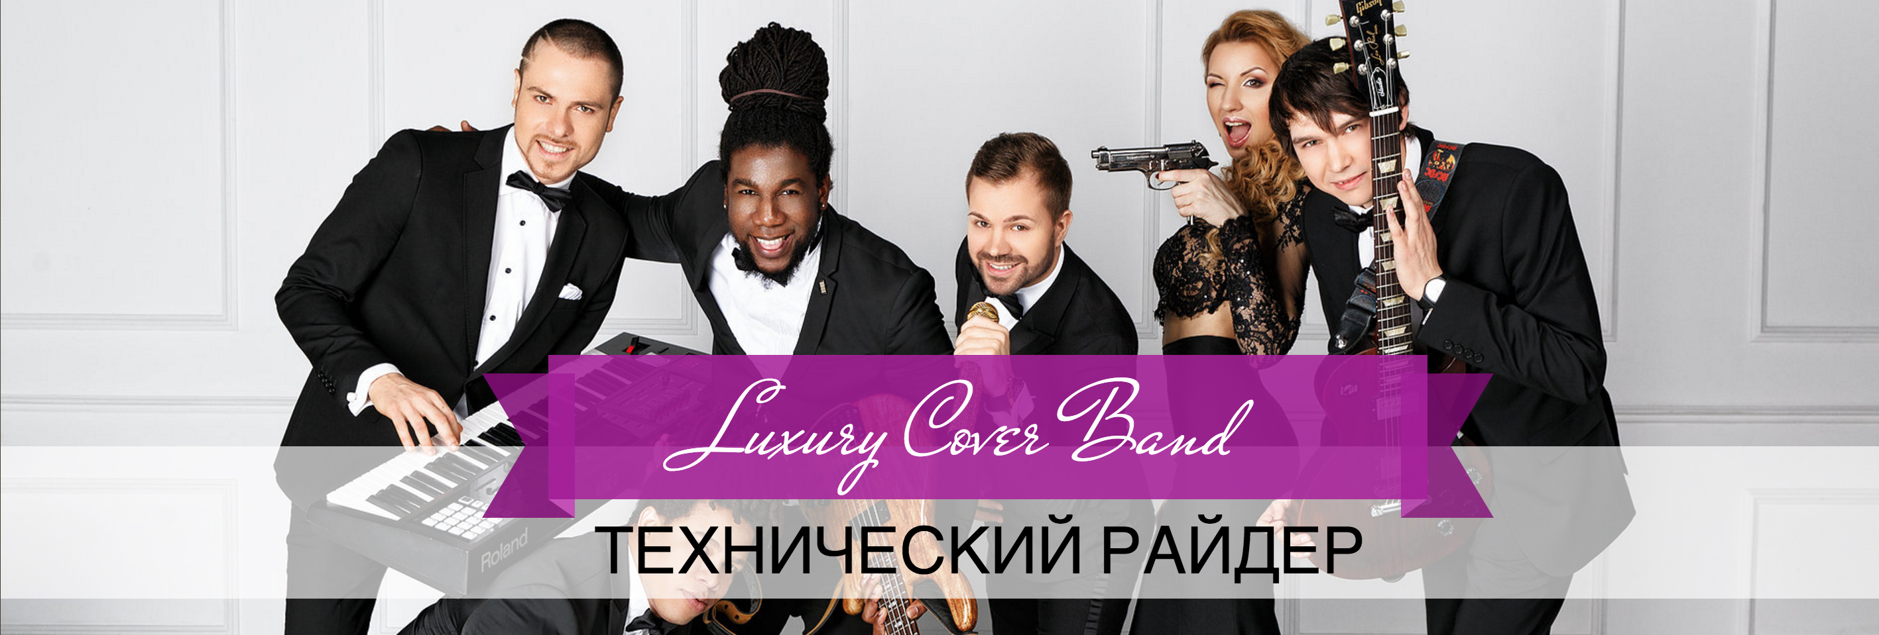

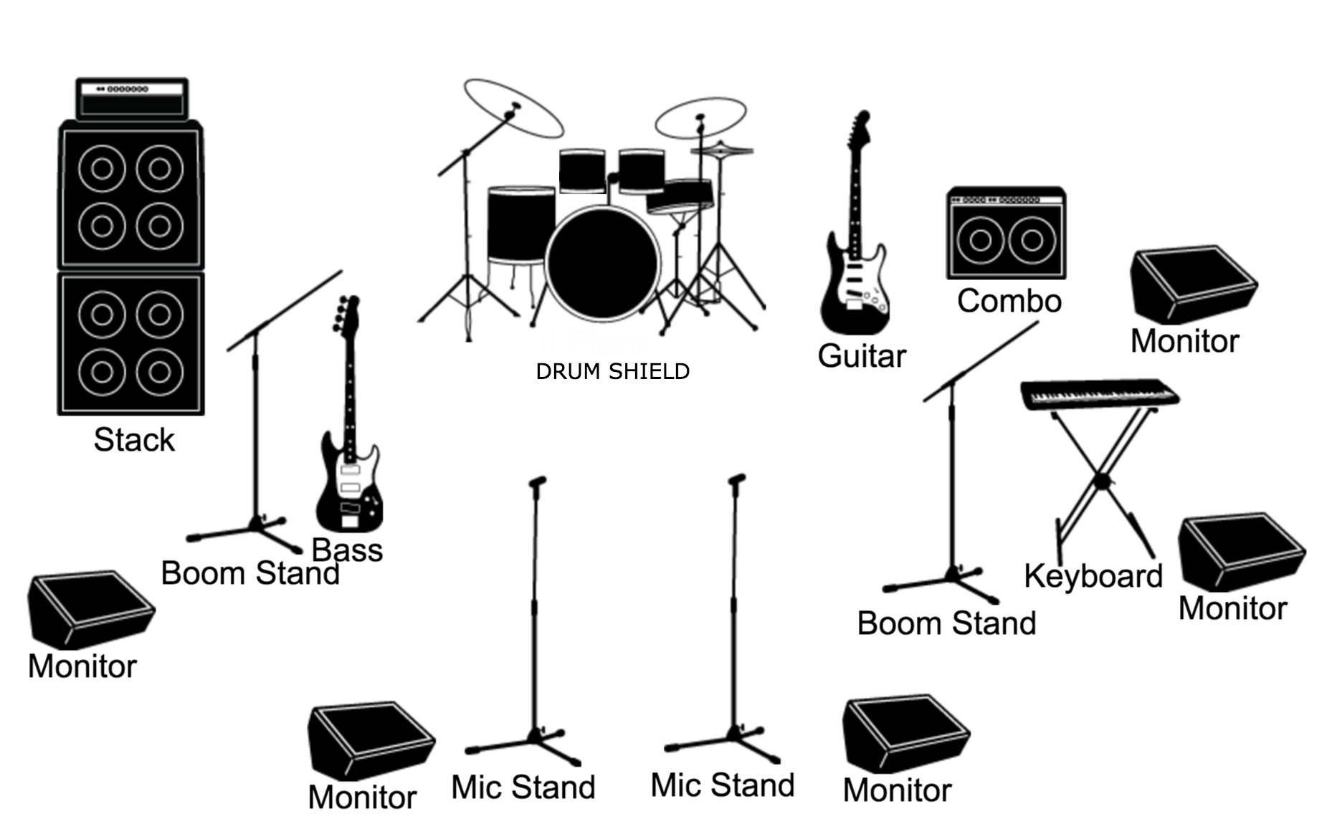

Список оборудования

• Порталы - сателлиты с сабвуферами не менее 4 кВт для малых залов!

• Барабанная установка (полная):

Стойки под тарелки - 2 шт., стойка - Hi-Hat, педаль, рабочий, железо, стул, коврик, микрофоны для подзвучки, Drum Shield,

• Цифровой микшерный пульт 24 ch 8 aux. С роутером. Возможность подключения минимум 2-х планщетов по wi-fi

• Мониторы напольные (15')......... 4 шт.

• Монитор на стойке (10'-12')……. 1 шт

Желательно +1 напольный монитор для вокалистки и саб буфер с сателлитом для барабанщика

• Клавишная стойка

• Гитарный комбо insert

• Бас Гитарный комбо

• Стойка для Гитарных комбо - Х-образная……. 2 шт.

• Стойки для вокальных микрофонов ........ 4 шт.

+ необходимые стойки для подзвучивания барабанов и гитарного комбо

• Микрофоны вокальные:

Shure sm58 beta ....... 2 шт.

Shure 87 с радио передатчиком класса не ниже SLX…... 2 шт.

• Di-Box mono ............... 5 шт.

• Мощный пюпитр под ноутбук!...... 1 шт.

• Пюпитр для нот ...... 3 шт.

• Стойка под гитару ...... 2 шт.

Коммутация порталов и бэклайна

• Jack-Jack кабель ..... 12 шт.

• xlr-xlr кабель ...........22 шт.

• Барабанная коса xlr-xlr (или кабель xlr-xlr)

• Сетевые удлинители на 3 - 4 розетки.......... не менее 5 шт.

• Микрофон для саундчека …… 1 шт.

PATCH LIST
№ | Instr | Mic/Di | Insert
1 | Kick | SENHEISER E 602 II /Akg 112/ Shure beta 91 | Gate, compressor
2 | Trigger Kick | Кабель Jack-Jack Di-box | compressor
3 | SD | Shure SM 57 | Gate, compressor
4 | Trigger SD | Кабель Jack-Jack Di-box | compressor
5 | Hi hat | AKG 224/451/Shure81
6 | Alt Tom 1 | SM 57/Beta56/SENHEISER E 604 | Gate, compressor
7 | Alt Tom 2 | SM 57/Beta56/SENHEISER E 604 | Gate, compressor
8 | FL. Tom 3 | SM 57/Beta56/SENHEISER E 604 | Gate, compressor
9 | O.H. Left | AKG 224/451/Shure81
10 | O.H. Right | AKG 224/451/Shure81
11 | BASS | Кабель Jack-Jack Di-box | compressor
12 | Guitar | Shure SM 57 (или аналог) | compressor
13 | Key L | Кабель Jack-Jack Di-box
14 | Key R | Кабель Jack-Jack Di-box
15 | Sax | Радио Система | compressor Hall
16 | Vocal 1 | Shure 87 RADIO | Compressor Hall Delay
17 | Vocal 2 | Shure 87 RADIO | Compressor Hall Delay
18 | Vocal 3 (Bass) | Shure beta 58 | Compressor Hall, Delay
19 | Click | XLR – Drum mixer out
20 | Talk back mic

Aux 1 | Напольная линия жен вокал | 2-a кабинета
Aux 2 | Напольная линия муж вокал | 1-н кабинета
Aux 3 | Напольная линия Bass | 1-н кабинет
Aux 4 | Напольная линия Guitar | 1-н кабинет
Aux 5 | Прострел на стойке для Клавишника | 1-н кабинет 10' или 12’ на стойке
Aux 6 | Напольная линия барабаны | Саб буфер и сателлит
Aux 7 | In-ear муж вокал | База группы stereo
Aux 8 | Drums mixer | Кабель XLR барабанщику

Требуются световые приборы для полноценного концертного освещения.
Световой микшер или DMX Controller
Головы типа spot или сканера ( 250-575 вт) -4-6 шт
Головы wash или светодиодные par - 6-8 шт.
Стробоскопы – 2 шт.
Пушка следящего света
Par на вынос - для освещения лиц. – 8 шт.

